TLP800HD-2机柜型液晶监视器

主要用途：移动箱载导播系统、电视转播车、电视台播控系统
市场售价:RMB11800元
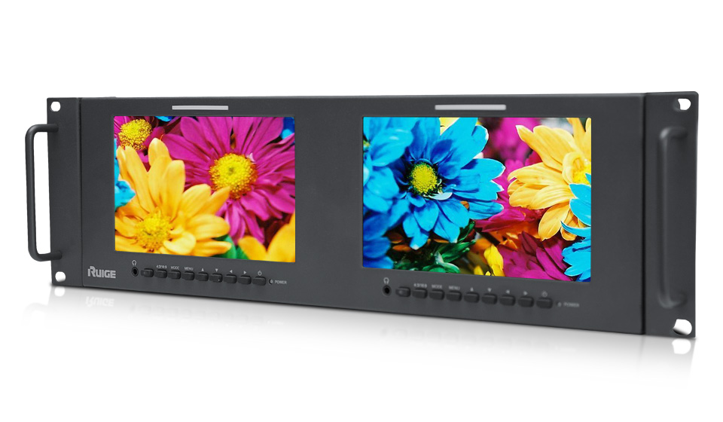
主要功能、参数说明：
型号 | 参数 | 功能及资质 | 备注
TLP800HD-2 | 8寸16：9款双联高清机柜型  支持2×1路复合视频输入/环出、2×1路HDMI输入、2×1路3G-SDI输入/环出/含附件/标准机柜3U；  4 个通道音频表显示(VU & PPM)，  支持 Safe Marker和Scan功能；3D LUT加载、亮度波形、音频电平表、辅助聚焦、超标定位、伪彩、安全框、标记比例、蓝屏、单色转换、画幅比例、过扫描、点对点显示、H/V DELAY、电量检测、静音、安全锁 | 像 素：800*600  点 距： 0.0675*0.2025mm 显示比例： 16：9 / 4：3 可切换  亮 度： 250cd/㎡  对 比 度：250：1  反应时间：10ms  可视角度：左右140°上下120°  背 光：WLED  输入电压：AC100~240V 50/60Hz 输出电压：DC12V  功率消耗： 30W 安装尺寸：482(L) x 177(H) x 93(D)mm  重 量.： 2.7kg

详细功能、参数说明：

面板特性 | 尺寸 | 8 英寸
面板特性 | 像素 | 800（H）×600（V）
面板特性 | 点距 | 0.0675（W）×0.2025（H）mm
面板特性 | 显示比例 | 16:9 / 4:3 可转换
面板特性 | 背光 | 白色 LED
面板特性 | 亮度（MAX） | 250cd/m²
面板特性 | 对比度（MAX） | 500:1
面板特性 | 色深 | 8Bits
面板特性 | 图像处理 | 10Bits
面板特性 | 响应时间 | 10ms
面板特性 | 可视角度 | 上50°/下70°/左70°/ 右70°

视频输入 | HDMI | 1 x HDMI x 2路
视频输入 | 3G/HD/SD-SDI | 2 x BNC x 2路
视频输入 | 复合视频 | 1 x BNC x 2路
视频输入 | 分量（Y/Pr/Pb） | 3 x BNC x 2路
视频输出 | 3G/HD/SD-SDI | 1 x BNC x 2路
视频输出 | 复合视频 | 1 x BNC x 2路

音频 | 音频解嵌 | 支持
音频 | 音频电频表 | 16路（最多可同时显示8路）
音频 | 内置扬声器 | 2路×8欧/1W
音频 | 耳机监听 | 支持

CVBS | NTSC、PAL

3G-SDI | 1080p(50/60)
HD-SDI | 1080i(60/59.94/50) 1080p(30/29.97/25/24/24sF/23.98/23.98sF)  720p(60/59.94/50/30/29/25/24/23.98)
SD-SDI | 480/59.94i、576/50i
分量 | 480p/60、480i/60、576i/50、576p/50、720p(50/60)、1080i(/50/60)、1080p(24/25/30/50/60)

HDMI | 480p/60、480i/60、576i/50、576p/50、720p(50/60)、1080i(/50/60)、1080p(24/25/30/50/60)

应用环境 | 输入电压 | 12V DC 标准4芯卡侬头
应用环境 | 功耗(MAX) | ≤34W
应用环境 | 工作温度 | 0-40摄氏度
应用环境 | 储存温度 | -20-70摄氏度
应用环境 | 储存湿度 | 0%-90% 无凝结

结构说明 | 外壳材质 | 铝型材
结构说明 | 外观尺寸（单位：mm） | 482(L) x 177(H) x 93(D)mm
结构说明 | 重量 | 2.7kg

